Innovations Day 2018 a Parma
22 febbraio a Parma
Per chi si è perso o vuole approfondire le straordinarie novità presentate a SPS IPC Drives di Norimberga, Innovations Day è l’occasione giusta per entrare in contatto diretto con le nuove tecnologie destinate a migliorare il modo di fare automazione.
Tanti saranno gli spunti in questa giornata dedicata a chi sviluppa e integra, ma anche a chi opera, gestisce, monitora e manutiene macchine e impianti.
Le nuove tecnologie in anteprima italiana
Gli OEM avranno modo di osservare le tecnologie che permettono loro di ridurre i tempi e i costi legati allo sviluppo e alla messa in servizio, oltre alla diagnostica, al supporto e all’aggiornamento continuo, sempre con grande apertura, consentendo loro di realizzare semplicemente sistemi interconnessi, a prova di Industria 4.0.
Gli End User avranno modo di apprezzare le nuove tecnologie che consentiranno loro di soddisfare la crescente necessità di prestazioni e riduzione costi in produzione, unita alla sempre più spinta personalizzazione del prodotto, sino a raggiungere l’estremo del pezzo unico realizzato in linea, con tempi e costi da produzione di massa e in totale sicurezza.
L’Innovations Day ha un nuovo formato
Quest’anno Parma vedrà la sesta edizione dell’evento B&R, che si articola in modo differente rispetto alle edizioni passate.
Oltre alle presentazioni di interesse generale che si terranno nella sala plenaria, infatti, i partecipanti potranno seguire diversi seminari tecnici in gruppi più ristretti e con un giusto tempo dedicato a domande e risposte con i relatori, facilitando al contempo un utile scambio in platea.
Per le 4 sessioni dedicate ai seminari tecnici, ogni partecipante potrà scegliere gli argomenti di maggior interesse tra i 7 argomenti proposti dai nostri ingegneri. Questo darà modo a ciascuno di creare il proprio percorso personalizzato di aggiornamento sulle tecnologie di automazione.
Durante tutte le pause dalle presentazioni e dai seminari tecnici, all’interno dell’area espositiva sarà invece possibile esaminare dal vivo le macchine che sfruttano le ultime tecnologie. Si potrà, inoltre, beneficiare delle apposite postazioni con i nostri sviluppatori che mostreranno i dettagli implementativi e le potenzialità delle nuove soluzioni presentate in aula.
Evento a numero chiuso, partecipazione su invito.

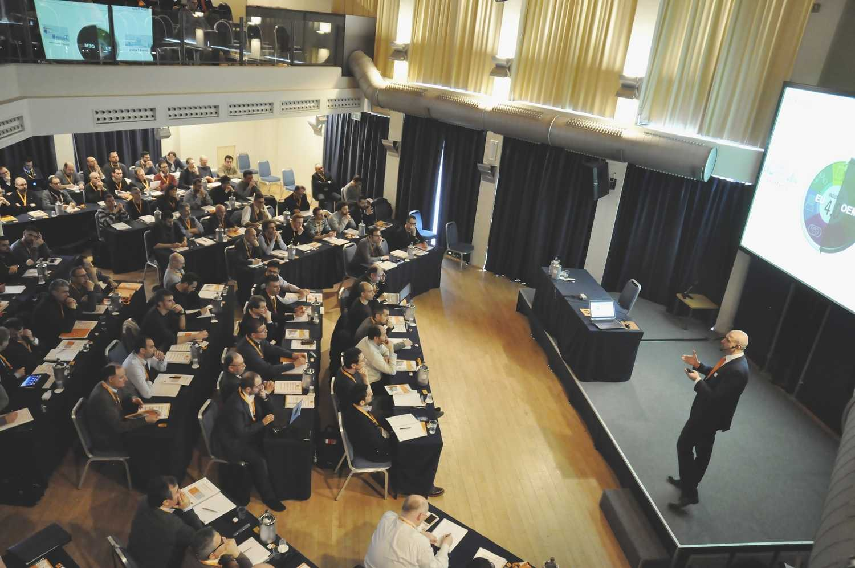
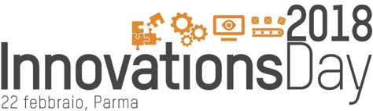

A proposito di B&R
B&R, una divisione del Gruppo ABB, è leader globale nell'automazione industriale con sede in Austria. B&R combina tecnologia all'avanguardia con ingegneria avanzata per fornire ai clienti, praticamente di ogni settore, soluzioni complete per l'automazione di macchine e fabbriche, controllo del movimento, HMI e tecnologia di sicurezza integrata. Con gli standard di comunicazione IoT industriale tra cui OPC UA, POWERLINK e openSAFETY, nonché il software Automation Studio, B&R ridefinisce costantemente il futuro dell'ingegneria dell'automazione. Lo spirito innovativo che mantiene B&R all'avanguardia nell'automazione industriale è guidato dall'impegno a semplificare i processi e a superare le aspettative dei clienti.
Per maggiori informazioni, visita www.br-automation.com

